项目开发总结报告（GB8567——88）

1引言

1.1编写目的
编写项目开发总结报告的目的是为了让开发人员和用户对开发过程有一个总体的了解，并通过该报告对软件开发过程的的所有工作做一个总结和概括，以及对开发过程的不足做一个汇总，为之后系统的维护升级奠定基础。

1.2背景
说明：
- 软件名称： XPU-COS微服务版
- 项目成员：
任务提出者：万鸿达42016210104
系统分析员：陈永涛42009050221
前端ui开发者：寇喆42009050222、李鹏飞42009050224
后端微服务开发者：张嘉奇42009050209、史绪豪4200905021、凌寒41601010406
软件测试员：李欣宇42002210512
- 用户：客户，采购员，管理员
- 实现该软件的计算机网络：开发-本地，部署-云服务器
- 同其他系统或其他机构的基本的相互来往关系：隶属于电商系统的子系统-客户订购系统。
- 背景：某公司希望为其商品货物建立一个管理系统。消费者的每个订单可以有一种或多种商品。每个订单需要为其开具发票。消费者可以通过多种方式来支付，例如支票、信用卡或者现金。商品被分为几类，当商品货物低于库存警戒线需要从供应商订购时，工作人员需要提出一个采购订单。系统要跟踪记录公司买进、卖出的货物以及其他的费用。
- 开发环境：
nacos2.2；mysql8.0+；jdk1.8；redis3.2.100
Node.js 18.12.1；
IDEA编辑器,集成maven3.6.1 +tomcat9;
- 选用技术及项目说明：
是一款前后端分离项目，采用分布式架构前端使用vue框架，后端使用
SpringCloud+SpringBoot+MybatisPlus+Redis
主要前端技术有 vue.js +html+css

1.3定义
系统名称 XPU-COS微服务版 定义，XPU为西安工程大学的英文缩写，COS表示是课程开源软件，微服务版是指本系统软件采用微服务架构的技术开发方案。
本文件中用到的专门术语的定义和外文的首字母组词的原词组列表如表1：

原词组 | 含义
JDK | Java开发工具包
IDE | 集成开发环境
IDEA | 一款智能的Java开发IDE
Maven | 一款项目依赖管理工具
Mysql | 一款开源的关系型数据库
Tomcat | 一款Java web应用容器
Node.js | 一个基于Chrome V8引擎的js运行环境
Vue | 一款封装好的便于使用的js框架
Spring | 一个开源的J2EE应用程序框架
SpringMVC | 可构建web应用MVC架构模块的Spring框架
Mybatis | 一款开源的基于Java的持久层框架
Mybatis plus | 简化CRUD操作的Mybatis增强工具包
Spring Boot | 简化新Spring应用的初始搭建以及开发过程
Spring Cloud | Spring系列的微服务，利用Spring Boot的开发便利性巧妙地简化了分布式系统基础设施的开发
Redis | 一个key-value存储系统
Nacos | 阿里开发的开源服务注册中心、配置中心

表1

1.4参考资料
列出有关的参考资料，如：
  - Java Api 官方文档
  - Spring、SpringMVC、Mybatis、MybatisPlus、SpringBoot、SpringCloud官方文档
  - Redis官方文档
  - Vue、Node.js官方文档
书本资料：
  - 《软件工程开发与技术》第二版 西安电子科技大学出版社 江开耀主编
  - 《软件体系结构原理、方法与实践》第二版 清华大学出版社
  - 《软件需求工程》 毋国庆等编著 机械工业出版社
  - 视频资料：
  - 《Java编程思想》 Bruce Eckel著 机械工业出版社
  - 《MySQL从入门到精通》 https://www.bilibili.com/

2实际开发结果

2.1产品
最终制成的产品，包括：
- 程序系统名称： XPU-COS微服务版；
- 程序系统共有一个版本，版本号为：XPU-COS微服务版 1.0.0 ；
- 产品软件包： XPU-COS.jar ；
- 所建立的数据库结构及数据文件：XPU-COS.sql ;
- 前端项目资源压缩包： XPU-COS-UI.zip 。

产品部分实际运行截图：
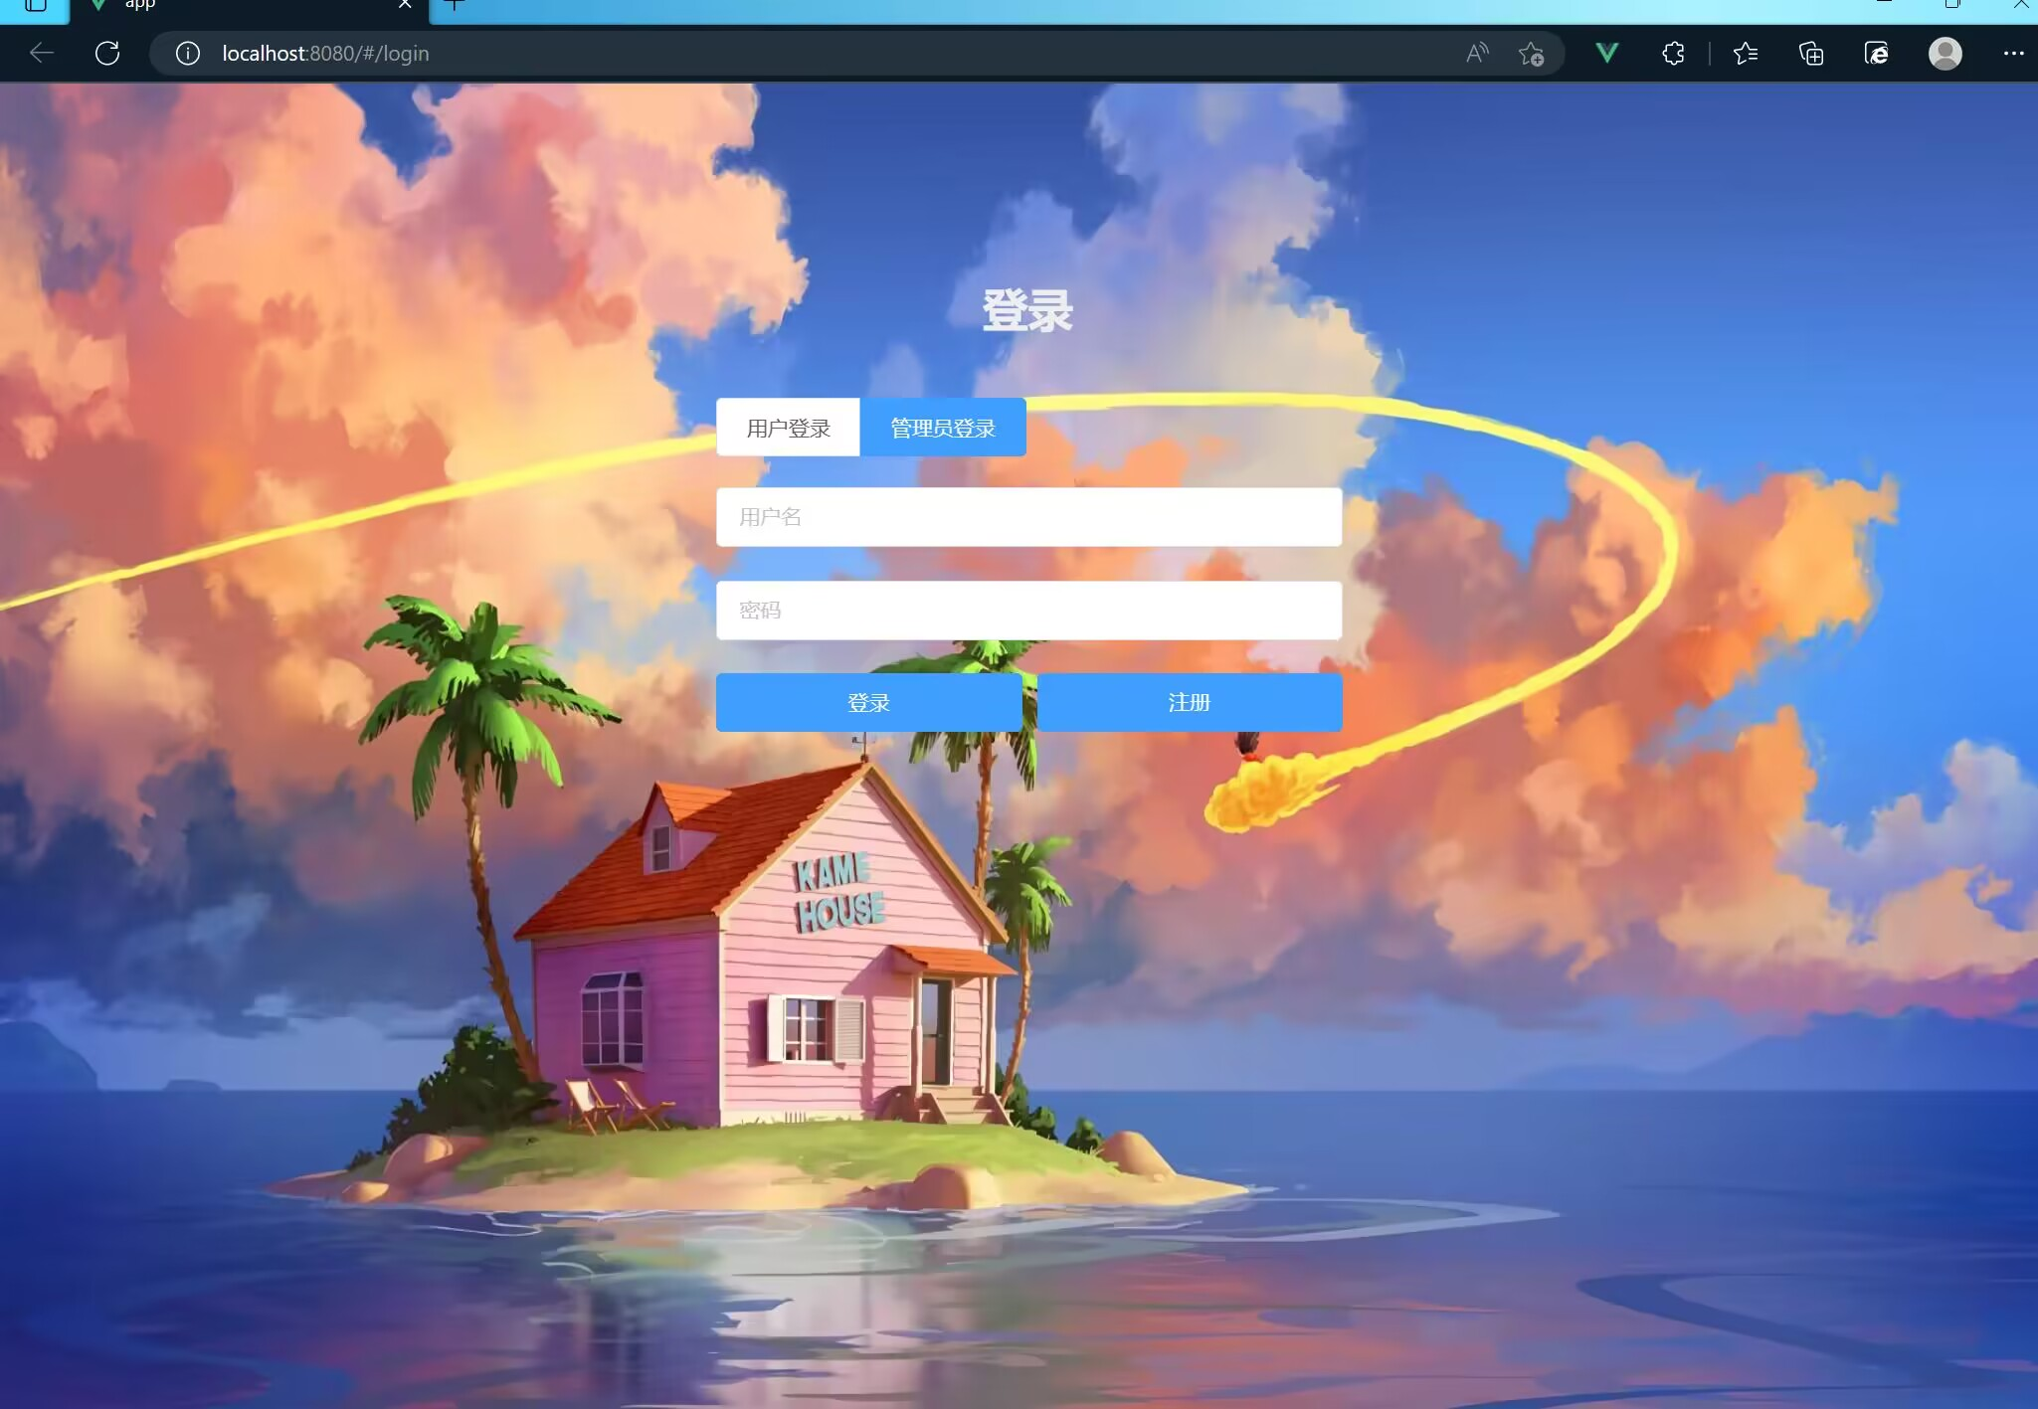

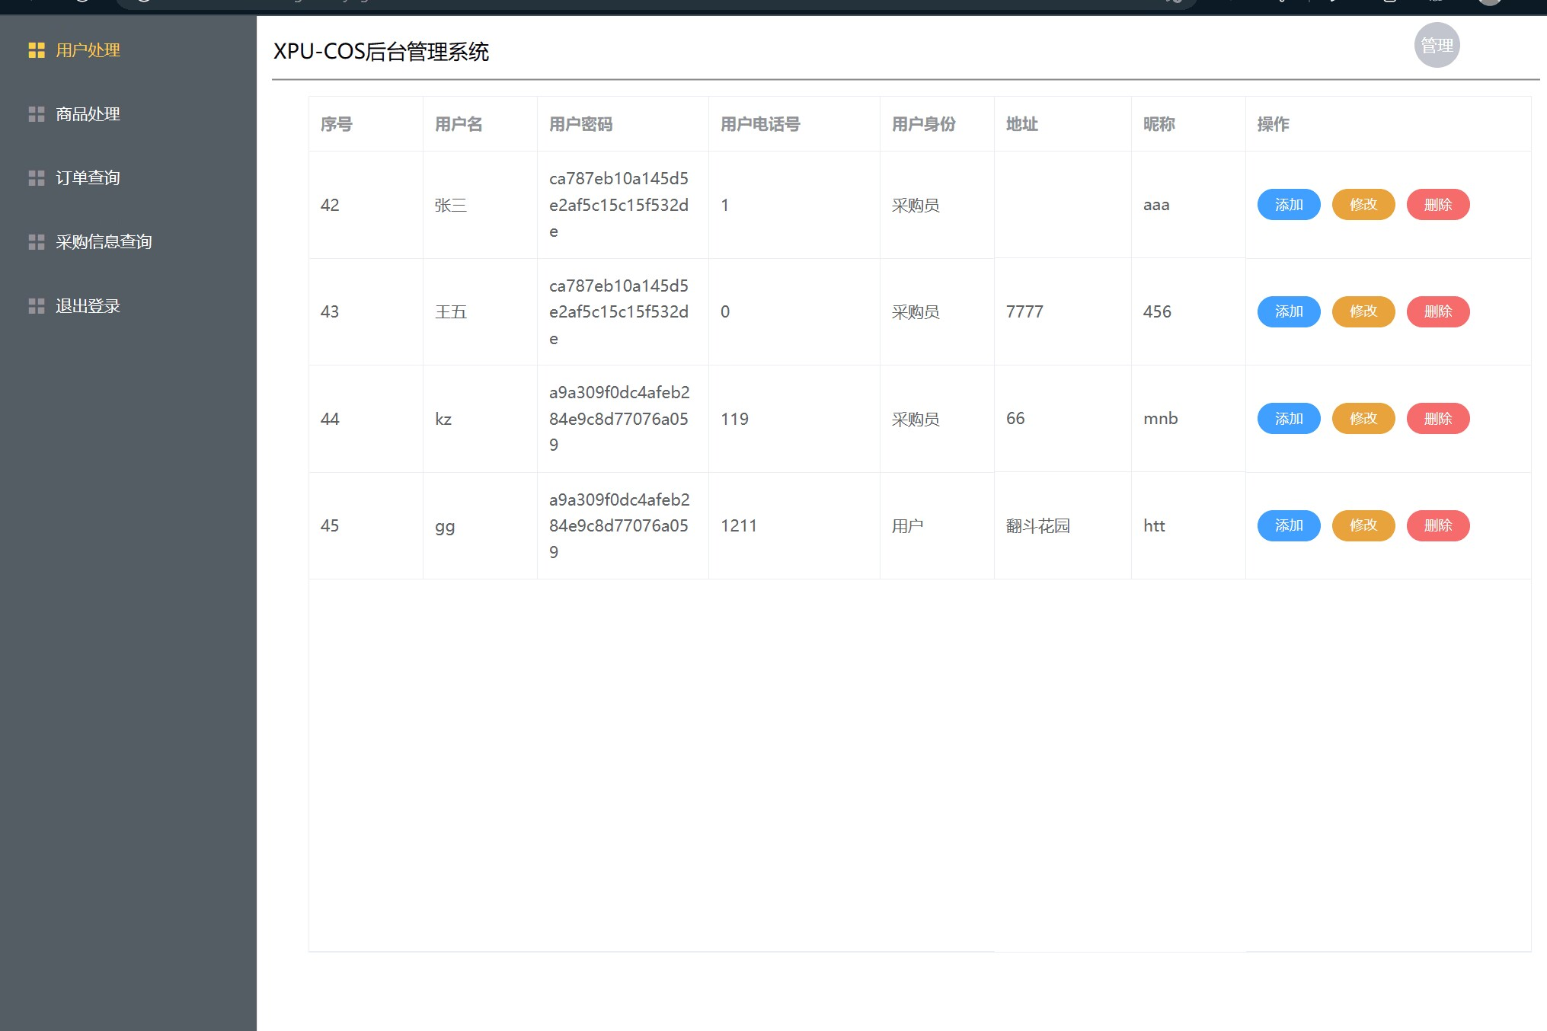

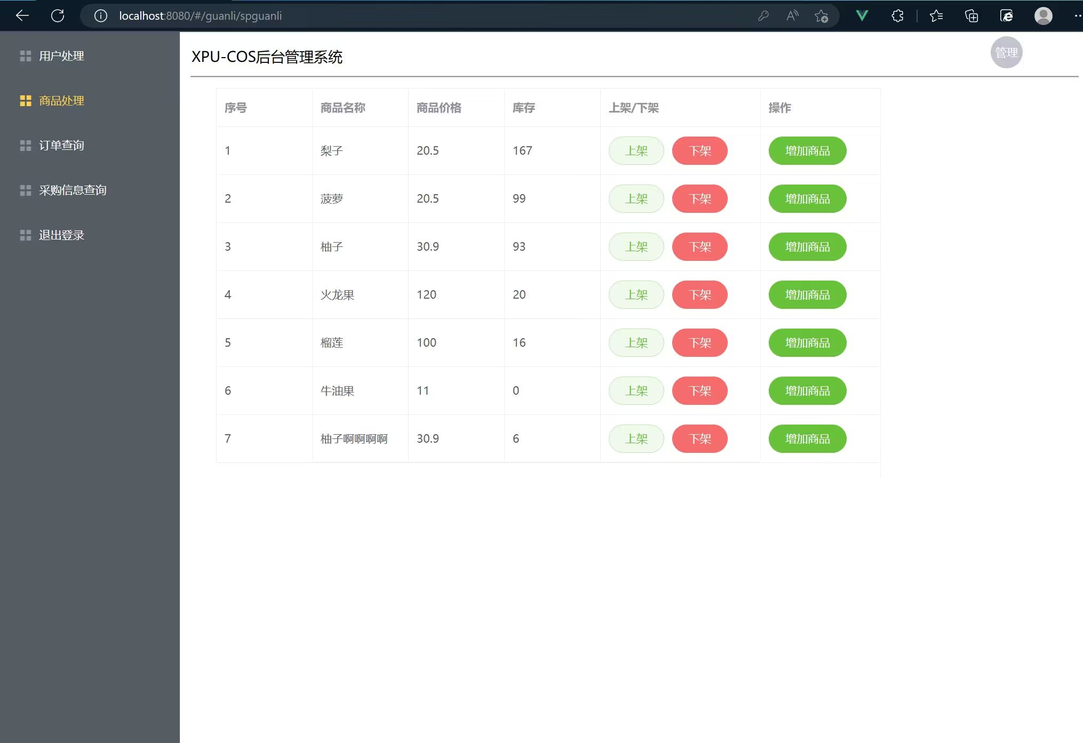

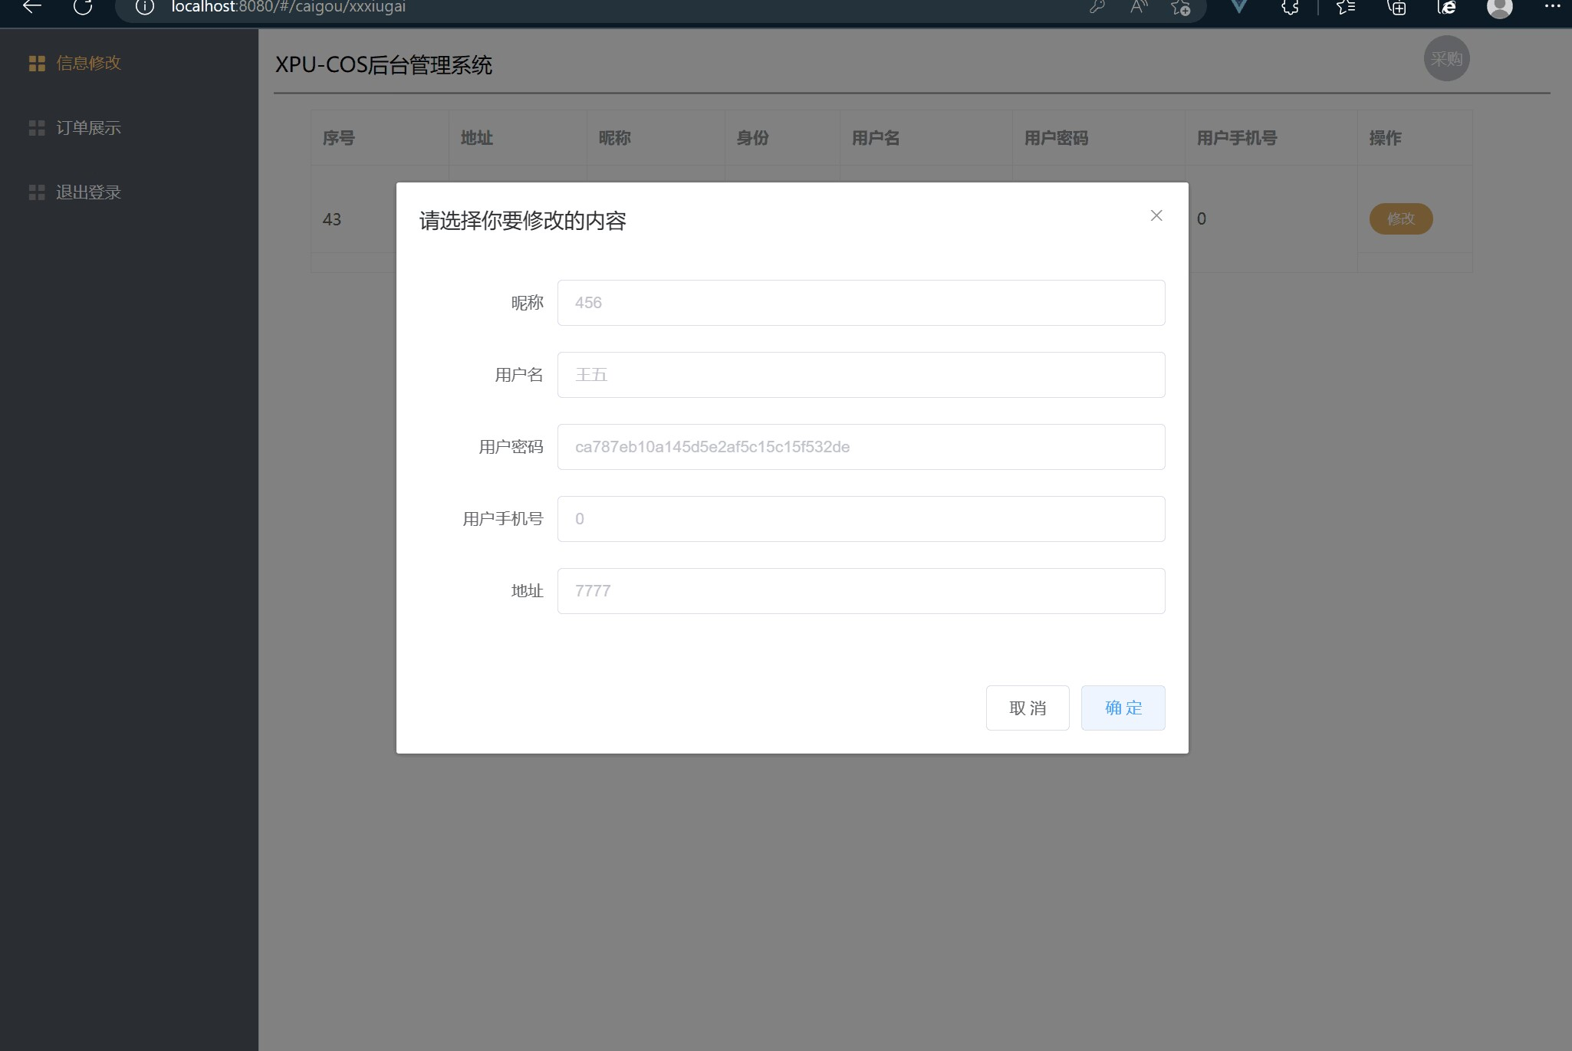

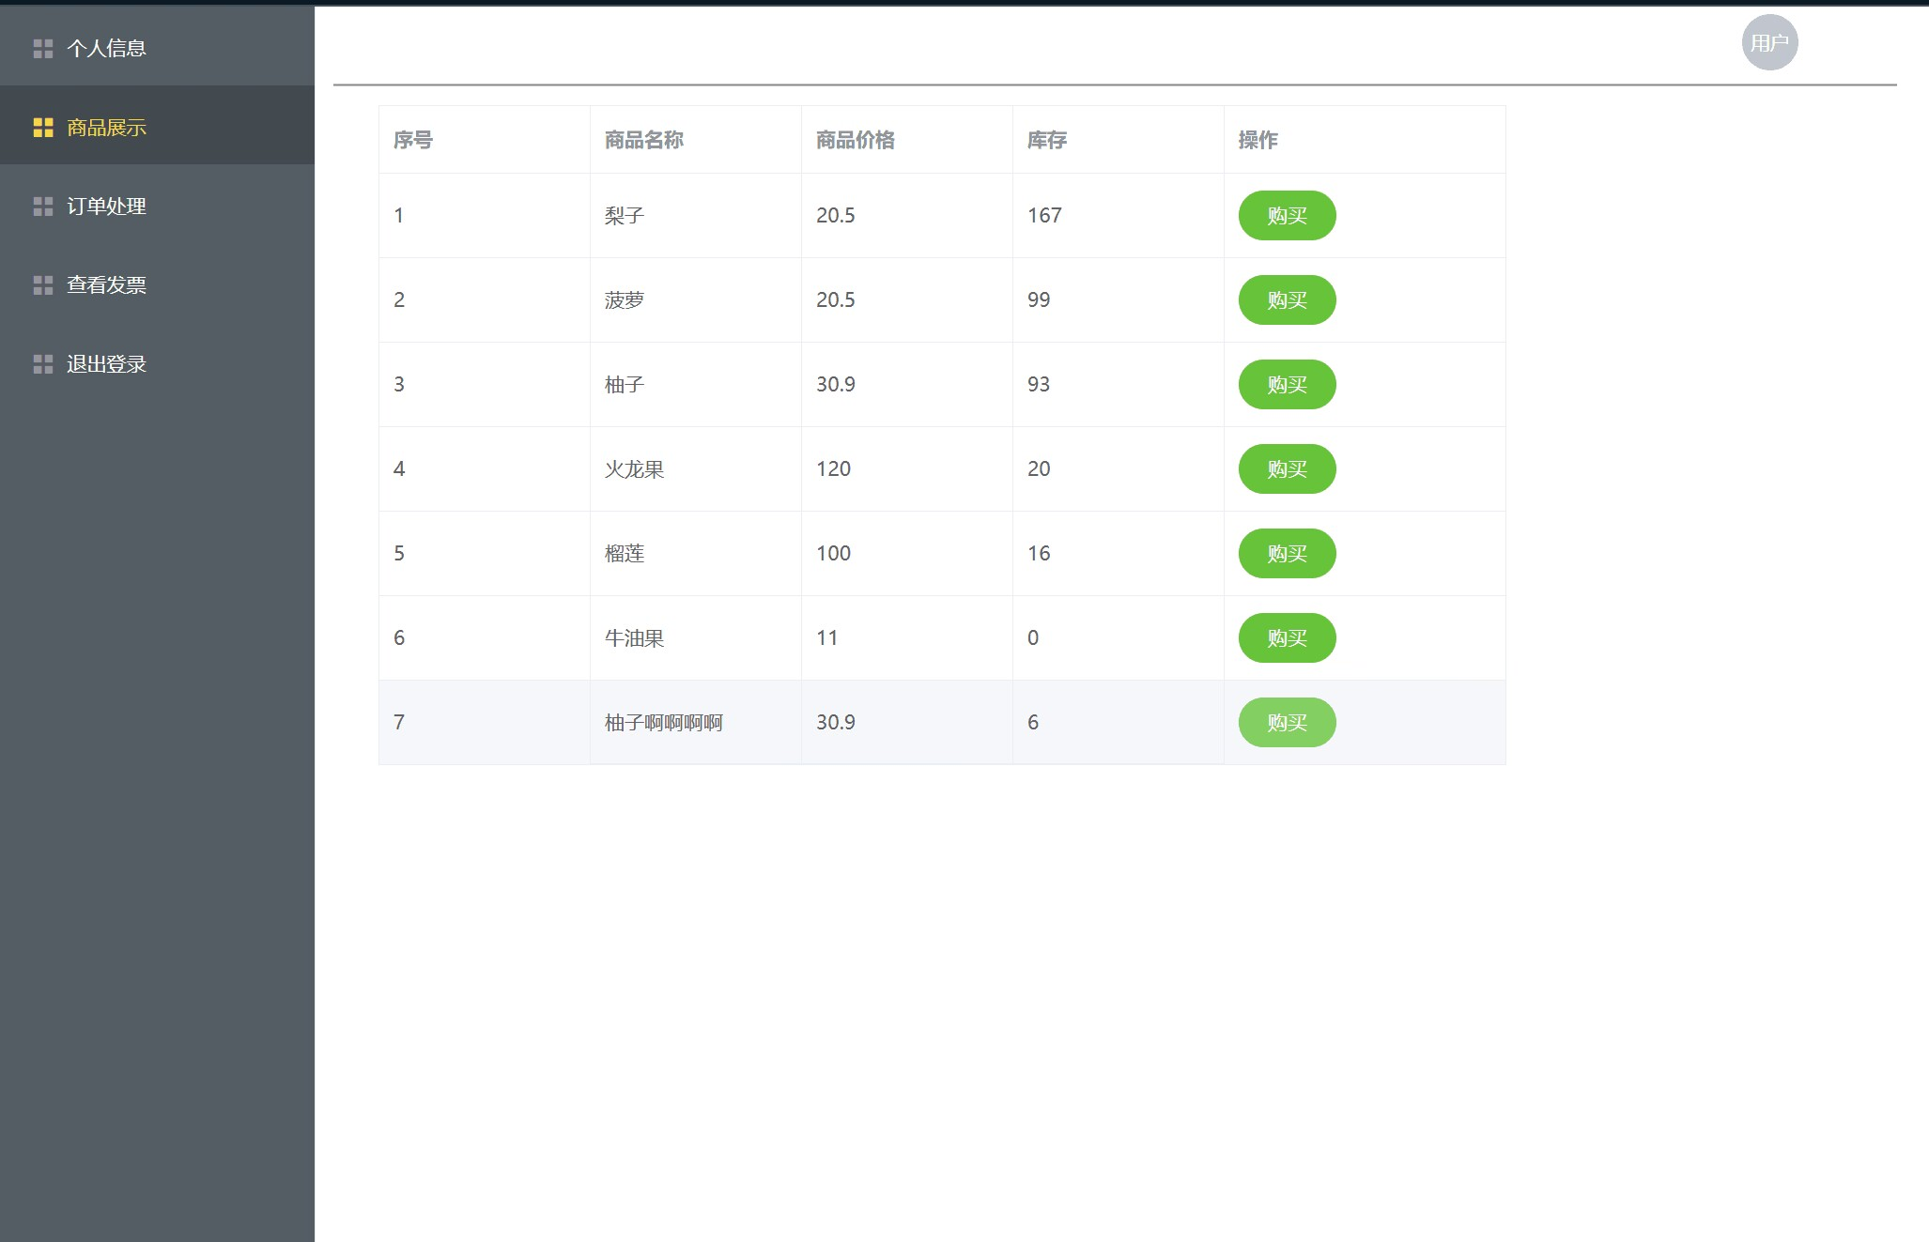

2.2主要功能和性能

系统总体功能如下：
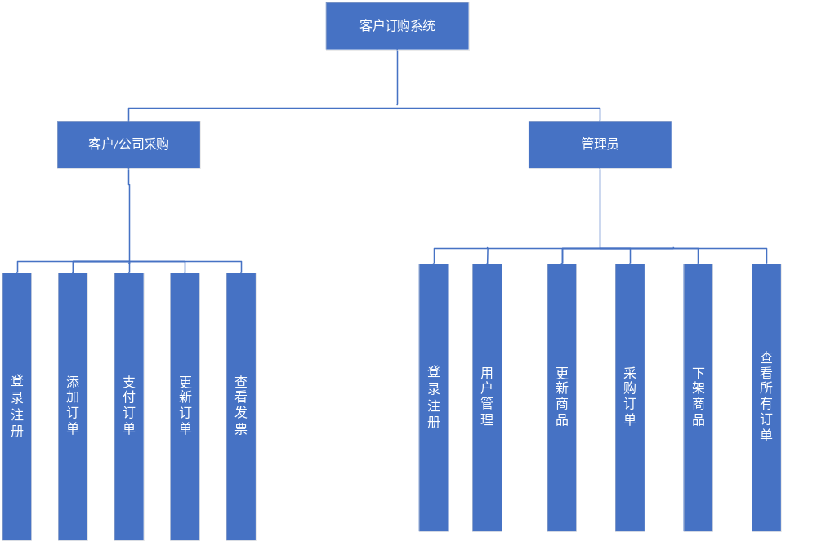

项目总体架构如下图：
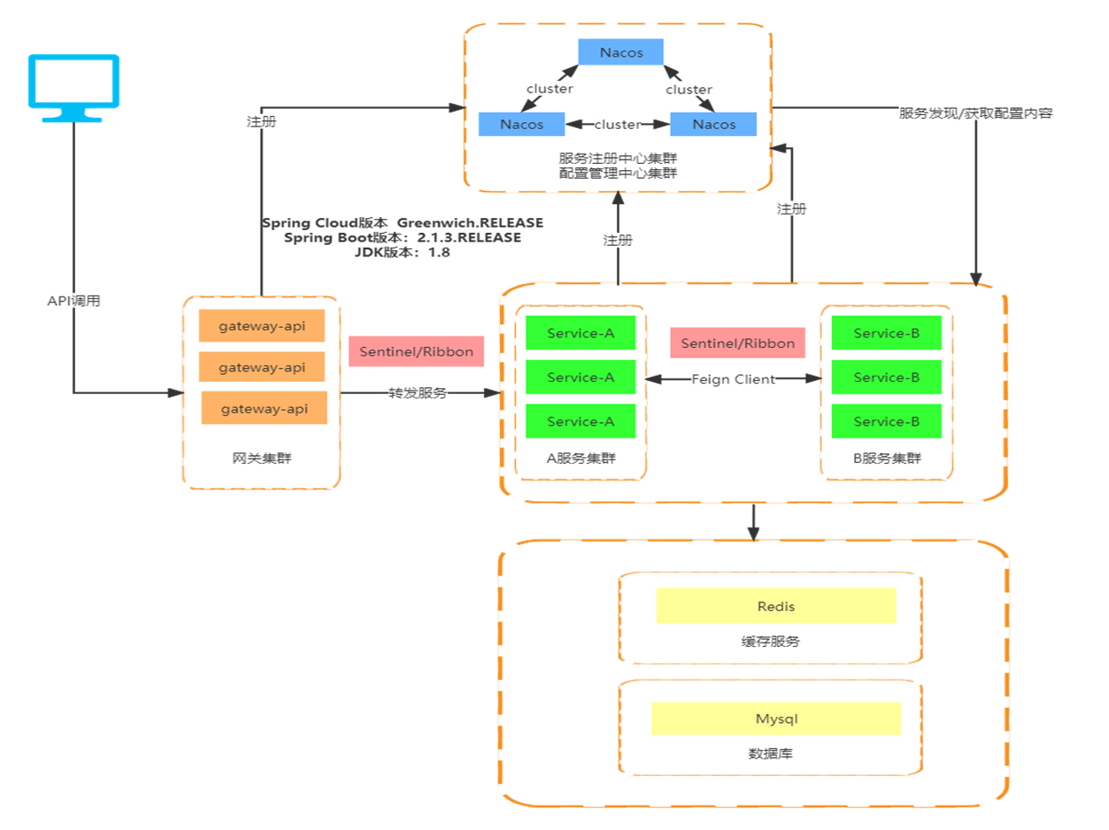

数据库概念模型设计如图：
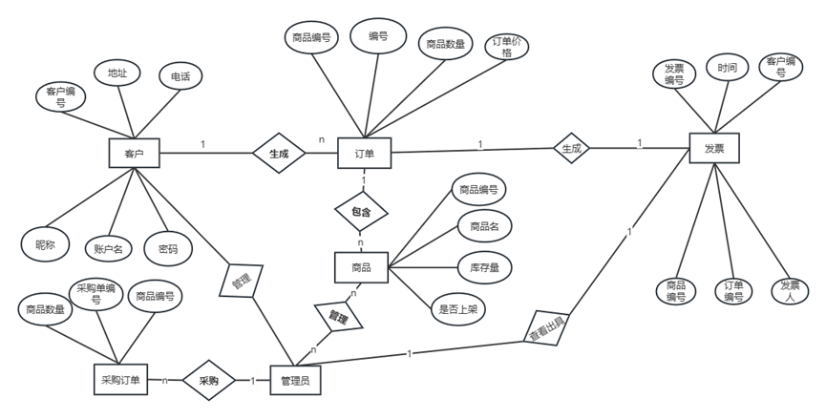

数据库物理结构设计如图：

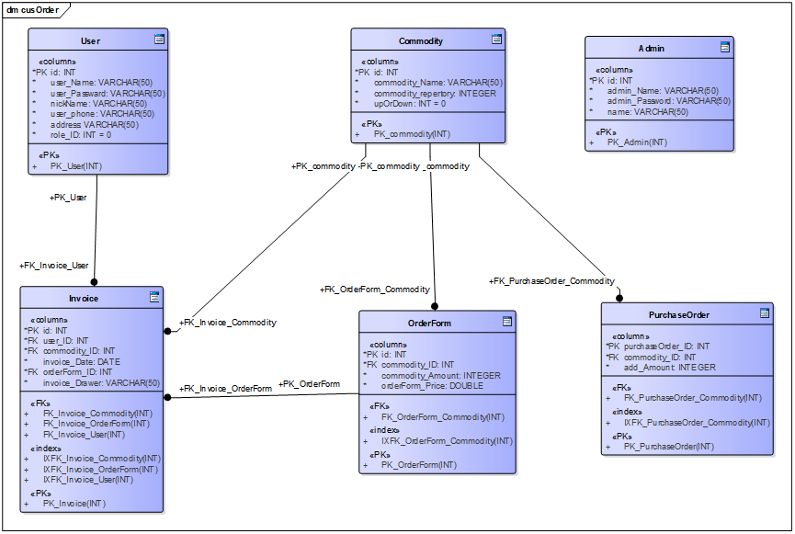

2.3进度
原定进度：
- 第1天 项目启动
- 第2天 项目实施 (数据库设计)
- 第3天 项目实施 (业务功能实现)
- 第4天 项目实施 (业务功能实现、测试)
- 第5天 项目收尾

实际进度：
- 第1天 项目启动
- 第2天 项目实施 (数据库设计)
- 第3天 项目实施 (业务功能实现)
- 第4天 项目实施 (业务功能实现、测试)
- 第5天 项目实施 (业务功能实现、测试)
- 第6天 项目实施 (业务功能实现、测试)
- 第7天 项目实施 (业务功能实现、测试)
- 第8天 项目实施 (业务功能实现、测试)
- 第9天 项目实施 (业务功能实现、测试)
- 第10天 项目实施 (业务功能实现、测试)
- 第11天 项目实施 (业务功能实现、测试)
- 第12天 项目实施 (业务功能实现、测试)
- 第13天 项目实施 (业务功能实现、测试)
- 第14天 项目实施 (业务功能实现、测试)
- 第15天 项目收尾

进度未达标原因：
- 开发人员对新技术路线不够熟悉，需要学习培训
- 环境搭建因为不熟，多次入坑犯错
- 需求分析讨论程度不够、数据库设计存在不合理性，为程序开发埋下了隐患
- 老师将总体开发时间延长，降低了程序开发积极性

2.4费用

原定计划费用：

名称 | 预算
劳务 | 8人，5天
经费 | 员工工资每人8k，共64k

实际计划费用：
名称 | 预算
劳务 | 8人，15天
经费 | 员工工资每人8k，共192k

经费是超出了，分析其主要原因是总体开发时间延长增加了开发成本。

3开发工作评价

3.1对生产效率的评价

总体开发效率中等，虽然开发速度一般，但考虑技术选型、开发人员综合能力等因素整体速度还算不错。

3.2对产品质量的评价
产品质量总体算中上等，利用redis+数据库保证了系统整体能够实现较好的高并发，分布式架构也使得软件整体的耦合性降低，为后期的运行维护和项目迭代增加了明显的优势。

3.3对技术方法的评价
本项目采用微服务架构开发，实现了前端与后端的完全分离，大大降低了程序的耦合性，也使得测试实现模块单元测试的，利用redis+数据库保证了系统整体能够实现较好的高并发，总体技术选型较为先进。

3.4出错原因的分析。
- 需求分析讨论程度不够、数据库设计存在不合理性，为程序开发埋下了隐患
- 开发人员对新技术路线不够熟悉，需要学习培训
- 环境搭建因为不熟，多次入坑犯错
- 业务实现不够熟悉，开发时容易迷糊

4经验与教训
- 技术路线选型除了要考虑性能和优势外，还应适当考虑团队整体开发能力水平
- 需求分析阶段应该充分研究讨论得出更好的结论，以免影响后续业务开发
- 数据库设计时应充分考虑业务，整体名称设计应该尽量简洁且遵循命名规则
- 在实际开发之初应该切实搭建好环境，以免为后续造成麻烦
- 测试时选择合适的测试工具可以实现事半功倍

